Curso de Matemáticas de Secundaria Pedro Reina • http://pedroreina.net/cms
Nivel 1 • Geometría • Elementos • Teoría (05)
Figuras convexas y cóncavas
Los conceptos «convexo» y «cóncavo» dan lugar a diferentes interpretaciones, porque a veces dependen del lugar desde el que se mire la figura o, en general, el objeto. El artista neerlandés Maurits Cornelis Escher (1898-1972) ilustra a la perfección este problema en su obra Convex and concave (Convexo y cóncavo). Puedes ver a la derecha una foto de una reproducción de esta obra. Fíjate bien en ella durante un rato.
Definiciones matemáticas
En lo que sí hay acuerdo es en el significado en matemáticas de figura convexa y figura cóncava.
Figura convexa
Una figura es convexa cuando dados dos puntos cualesquiera de la figura, el segmento que los une está totalmente contenido en la figura.
Figura cóncava
Una figura es cóncava cuando es posible encontrar dos puntos de ella de modo que el segmento que los une no está totalmente contenido en la figura.
Ejemplos
- La figura de abajo a la izquierda es convexa. Mostramos algunas parejas de puntos (en azul) unidos con un segmento (en verde) que vemos que está completamente contenido en la figura, pero si eligiéramos otras parejas de puntos, pasaría lo mismo.
- La figura de abajo a la derecha es cóncava porque hemos encontrado una pareja de puntos (en magenta) que verifica que el segmento que los une (en rojo) no está totalmente contenido en la figura. Sin embargo, puede ocurrir que otras parejas de puntos (en azul) sí tengan el segmento que los une (en verde) completamente contenido en la figura; no importa, con que haya una sola pareja que no cumpla la propiedad, ya la figura es cóncava.
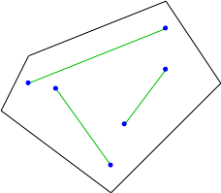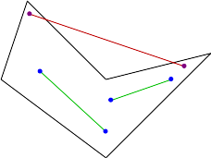
Utilización en este nivel
Necesitaremos estas definiciones en este nivel 1 del curso para definir:
- Ángulo convexo y cóncavo.
- Polígono convexo y cóncavo.

